«Бекітемін»_________/___________________
Қысқа мерзімді жоспар

Пәні: 5Т2  «Қазақ тілі мен әдебиеті»  Бөлімі: 6.«Әлемдегі ірі кітапханалар», №78 сабақ |  | Мектебі: «Қарасай ауданының білім бөлімі» мемлекеттік мекемесінің «А.С.Пушкин атындағы орта мектеп мектепке дейінгі шағын орталықпен» коммуналдық мемлекеттік мекемесі
Мерзімі: |  | Мұғалімнің аты-жөні: Тураходжаева З.А
Сынып: 5 «В» |  | Қатысқандар: Қатыспағандар:
Сабақтың тақырыбы |  | Абай. «Ғылым таппай мақтанба»
Осы сабақта қол жеткізілетін оқу мақсаттары (оқу бағдарламасына сілтеме) |  | Тыңдалым 5.1.4.1 фольклорлық және шағын көлемді көркем әдеби мәтіндердің мазмұнын түсіну;  Айтылым 5.2.5.1 берілген сұрақты дұрыс түсініп, лайықты жауап беру, шағын диалогке қатысу.
Сабақтың мақсаты |  | Барлық оқушылар орындай алады: тыңдалған мәтін бойынша шағын диологқа қатысады;
 |  | Оқушылардың көпшілігі орындай алады: адам бойындағы жақсы-жаман қасиеттерді ажырата алады;
 |  | КейКейбір оқушылар орындай алады: өлеңнің мазмұны мен идеясын түсініп, сұраққа өз сөзімен толық жауап береді.
Бағалау критерийі |  | - өлеңнің мазмұны мен идеясын түсініп, шағын диологқа қатысады;  - адам бойындағы жақсы-жаман қасиеттерді ажыратып, өз ойын жүйелеп жеткізе алады.
Тілдік мақсаттар |  | Мақтанба, қашық бол, адам болу, өсек, өтірік, мақтаншақ, бекер мал шашпақ, бес дұшпан, талап, терең ой, қанағат, рақым, асыл іс.
Құндылықтарға баулу |  | Мәңгілік елдің бесінші құндылығы бойынша оқушыларды еңбек және шығармашылық, ынтымақтастық, өмір бойы білім алуға баулу.
Пәнаралық байланыс |  | Орыс тілі
Ресурстар |  | АКТ- https://bilimland.kz/kk/courses/qazaq-adebieti/5-synyp/lesson/abaj-qunanbajuly-hylym-tappaj-maqtanba, оқулық, АЗ қағазы, стикер.
Тақырып бойынша алдыңғы білім |  | Ірі кітапханалар
Сабақ барысы
Сабақтың кезеңдері | Сабақтағы жоспарланған жаттығу түрлері |  |  |  | Ресурстар
Сабақтың басы | Ұйымдастыру кезеңі  Психологиялық ахуал қалыптастыру:  Бір, екі ,үш  Сынып іші тып-тыныш  Жалқаулықты тастаймыз  Сабақты біз бастаймыз.  Сәлемдесу.  Сынып реттілігін қадағалау.  Оқушыларды түгелдеу. Оқу құралдарын байқау.  «Кім тапқыр» әдісін қолданып, ребус шешу арқылы сабақтың тақырыбын болжайды. 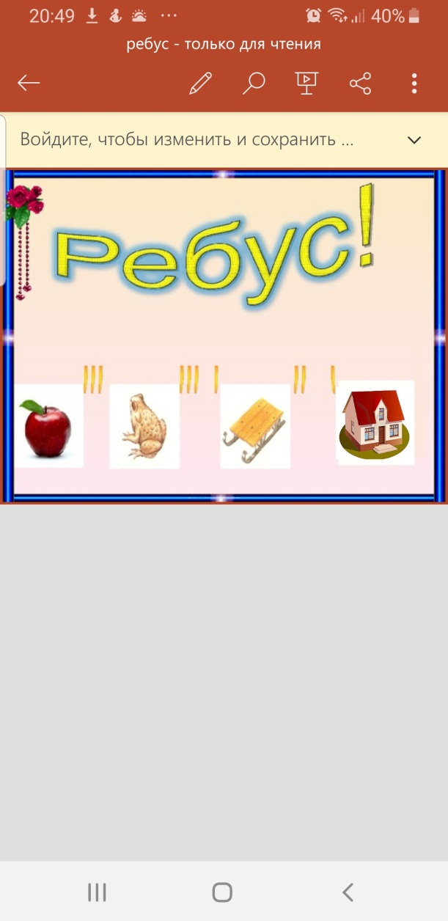 |  |  |  | интербелсенді тақта, ребус
Сабақтың ортасы | ТЫҢДАЛЫМ  - Абай Құнанбайұлының шығармашылығына қысқаша шолу.  Сілтеме: https://bilimland.kz/kk/courses/qazaq-adebieti/5-synyp/lesson/abaj-qunanbajuly-hylym-tappaj-maqtanba (орта білім беруге арналған жаңартылған бағдарламаға сәйкес әзірленген мектеп пәндерінің интерактивті сабақтары)  Абай Құнанбаев туралы не білдіңдер?  Қандай таудың бөктерінде дүниеге келген?  Абайдың қандай өлеңі туралы айтылды?  Дескриптор  - сұрақтарға жауап беріп, шағын диалогқа қатысады;  ҚБ «Жұлдызшамен бағалау» әдісі арқылы орындалады.  Абай-қазақтың ұлы ақыны, философ. Абай Құнанбаев (Ибраһим) қазіргі шығыс Қазақстан облысы Абай ауданында, Шыңғыс тауының бауырында дүниеге келген. Ол кішкентай кезінен зерек болған. Абайды әжесі-Зере тәрбиелеген. Шешесі -Ұлжан ақылды ананың бірі болған. Әкесі Құанбай ел басқараған. Абайдың «Қыс», «Күз», «Жаз» атты өлеңдері бар.  - Сөздік жұмысы  - Өсек- сплетен, өтірік- враньё, мақтаншақ-хвастун, еріншек- ленивец, бекер мал шашпақ-пустую тратит деньги, бес дұшшпан- пять врагов.  - Талап, еңбек, терең ой, қанағат, рақым - правдивость, глубокая мысль, упорство, скромность и труд, бес асыл іс- пять благородных дел.  ВЫВОД: Чтобы стать (хорошим) человеком, нужно быть подальше от сплетен, от вранья, от хвастовства, от лени, от расточительства.  - bilimland.kz. ресурсын пайдаланып, ақынның оқулықта берілген «Ғылым таппай мақтанба» өлеңінің аудионұсқасын мұқият тыңдаймыз және берілген тапсырмаларды орындаймыз.  “Дұрысын тап” әдісі  1-тапсырма. Дұрысын белгілеңіз.  Дүние де - өзі, мал да - өзі, өнерге/ ғылымға/ оқуға көңіл бөлсеңіз.  2-тапсырма. Бірнеше дұрыс жауапты белгілеңіз.  «Ғылым таппай мақтанба» өлеңінде айтылған бес дұшпанға жататындар:  өсек  қызғаншақ  мақтаншақ  өтірік  қанағат  3-тапсырма. Қажетті сөзді табыңыз.  Болмасаң да, ұқсап бақ,  Бір ғалымды көрсеңіз.  Ондай болмақ қайда деп,  Айтпа сүйсеңіз.  Қажетті сөздер: өнер, ғылым, жырды.  Дескриптор  - дұрысын белгілейді;  - дұрыс жауапты табады;  - белсенділік танытады.  ҚБ «Жұлдызшамен бағалау» әдісі арқылы орындалады. |  |  |  | интербелсенді тақта  
Сабақтың соңы | Бекіту сәті.  - Топтық жұмыс «Кластер» әдісі  бойынша әр топқа үш түрлі тапсырма беремін. Онда Абай айтқан бес жақсы нәрсе мен бес жаман нәрсені аықтайды, Абай өмірінен мәлімет береді.  (Әр топ өздеріне берілген тапсырмаға сәйкес тірек сөздерді пайдаланып, А4 форматтағы қағазға жапсырып, шағын мәтін құрау арқылы өз ойларын жинақтап айтады).  - Қосымша 1. Тірек сөздер  Дескриптор  - тапсырмаға сәйкес тірек сөздерді тоылқ пайдаланады;  - мәтіннің, өлеңнің ретін сақтайды;  - ойларын жүйелеп өз сөздерімен айтады.  ҚБ «От шашу» әдісі бойынша орындалады .  Сабақты бекіту: «Всё в твоих руках» - Восточная притча  ЕСТЕ САҚТА! Талап, еңбек терең ой, қанағат, рақым, ойлап қой-бес асыл іс көнсеңіз.  Кері байланыс:  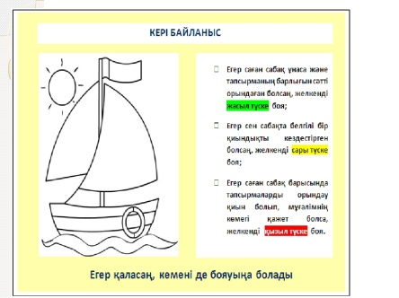  Үй тапсырмасы: 11-тапсырма. Абай адам болудың қандай шарттарын айтады? Дәптерге жазып, өлеңді жаттап келу. |  |  |  | А4 қағазы, желім
Саралау – Сіз қандай тәсілмен көбірек қолдау көрсетпексіз? Сіз басқаларға қарағанда қабілетті оқушыларға қандай тапсырмалар бересіз?  Барынша қолдау қажет ететін оқушыларға жетелеуші сұрақтар беремін.  Орташа қолдау көрсететін оқушыларға тірек сөздер мен сөз тіркестерін беріп, бағыттаймын.  Төмен қолдау көрсететін оқушыларға дескриптор арқылы тапсырманы нақты орындауға бағыттаймын. |  |  | Бағалау- Сіз оқушылардың материалды игеру деңгейін қалай тексеруді жоспарлап отырсыз?  Сабақ барысында қалыптастырушы бағалау жүзеге асырылады. Бағалауда «Жұлдызшамен бағалау»,  «От шашу», әдістерін, ал оқушылардың материалды игеру деңгейін дескриптор арқылы бағалаймын. | Денсаулық және қауіпсіздік техникасын сақтау  Сыныпта  - рұқсатсыз құрал-жабдықтарды орнынан қозғауға;  - сыныпта жүгіруге, ойнауға болмайтынын түсіндіру арқылы денсаулық және қауіпсіздік ережелер сақталуын қадағалаймын.

